Saopštenje za javnost

Svako zaslužuje osmeh

Fabrika GC preduzima nove inicijative za pomoć stomatolozima pogođenim zemljotresom

Nakon razornog zemljotresa koji je pogodio Tursku i Siriju 6. februara 2023, fabrika GC je proširila svoju podršku pogođenim zajednicama. G. Makoto Nakao, predsedavajući fabrike GC International, gđa. Makiko Nakao, predsednica Fondacije Nakao za svetsko oralno zdravlje (Foundation Nakao for Worldwide Oral Health) i g. Josef Richter, operativni direktor i predsednik GC Europe nedavno su bili u poseti Turskoj, ponovno potvrđujući nepokolebljivu predanost fabrike GC u pružanju podrške u kriznim vremenima kako bi ispunila svoje korporativne društvene odgovornosti.

Dana 3. jula, tokom njihove posete, vaučer za donaciju proizvoda u iznosu od 100.000 € isporučen je gospodinu Tariku Ismenu, predsedniku Turskog dentalnog udruženja (Turkish Dentistry Association), koji je izrazio svoju duboku zahvalnost inicijativama za pomoć fabrike GC.
Tursko udruženje Turkish Dental Trade and Businessmen Association (DİŞSIAD), koje povezuje 250 dentalnih fabrika u Turskoj, takođe je posećeno radi obaveštavanja o donacijama. Ovom prilikom, gospodin Erkan Ucar, predsednik DİŞSIAD-a, zahvalio je fabrici GC kao prvom dentalnom proizvođaču koji je donirao i uručio pismo zahvalnosti.
Dana 7. jula gđa. Selen Hazne, vođa GC Turkey, posetila je pokrajinu Hatay, koja je najviše pogođena zemljotresom. Izgrađene su montažne ambulante za stomatologe čije su ambulante uništene, a one koje su mogle biti popravljene, su popravljene. Prvi donacijski paket uzoraka uručen je predsedniku dentalne komore Hataya (Hatay Dental Chamber), g. Nebilu Seyfettinu.
"Mogla sam osetiti energiju ljudi, odlučnih da se oporave od ove prirodne katastrofe", izvestila je gospođa Hazne. "Cilj nam je pomoći stomatolozima ovde gde god možemo, kako bi mogli povratiti stabilnost i nastaviti sa svojim svakodnevnim životom što je više moguće."
Pošiljke donacija će biti dovršene 20. jula sa pojedinačnim paketima za određene kliničare.

GCE EEO - Serbia
Stanoja Glavaša 29, 1st floor, ap.4
11000 Beograd
Србија

info.serbia@gc.dental
serbia.gceurope.com
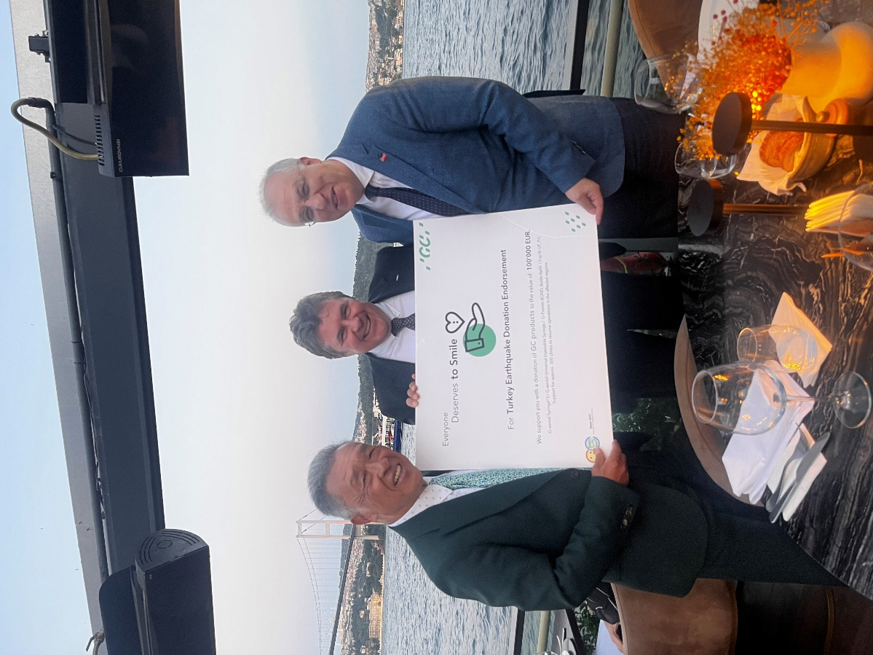
Slika 1: Sa leva na desno: G. Makoto Nakao, predsedavajući fabrike
GC International AG, F. Joseph Richter, operativni direktor i predsednik
GC Europe, i G. Tarik Ismen, predsednik Turskog udruženja stomatologa (Turkish Dental Association)

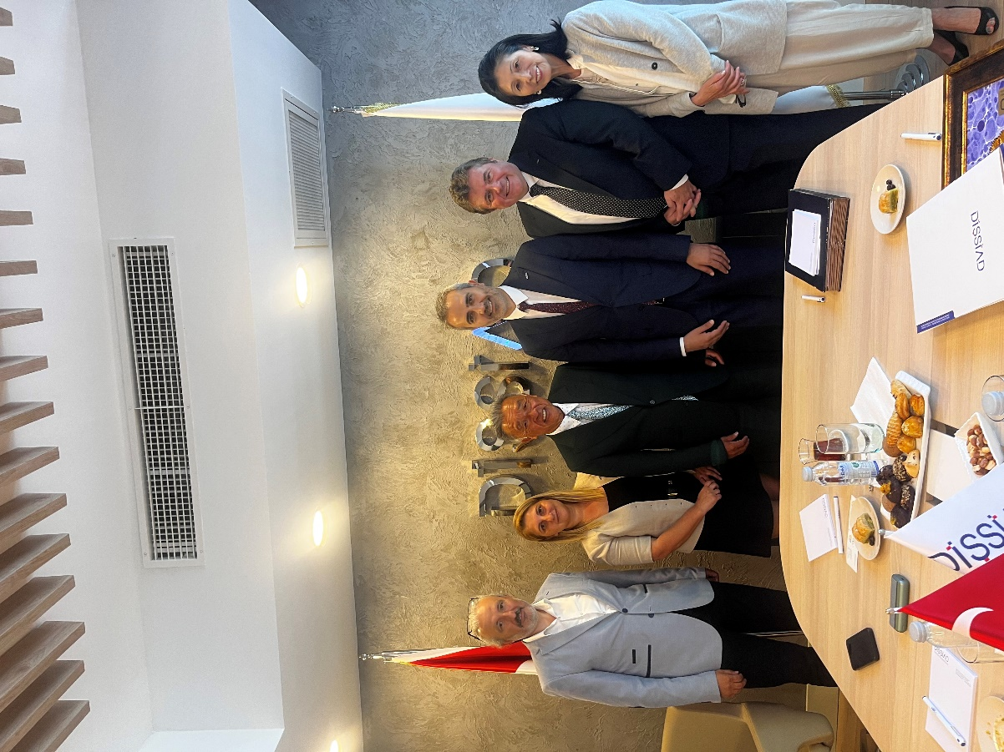
Slika 2: Sa leva na desno: G. İsa Aydın, blagajnik turskog udruženja Turkish Dental Trade and Businessmen Association (DİŞSIAD), gđa. Selen Hazne, direktorka GC Turkey, G. Makoto Nakao, predsedavajući fabrike GC International AG, G. Erkan Uçar, predsednik DİŞSIAD-a, G. Josef Richter, operativni direktor i predsednik
GC Europe, i gđa. Makiko Nakao, predsednica Fondacije Nakao za svetsko oralno zdravlje (Foundation Nakao for Worldwide Oral Health)

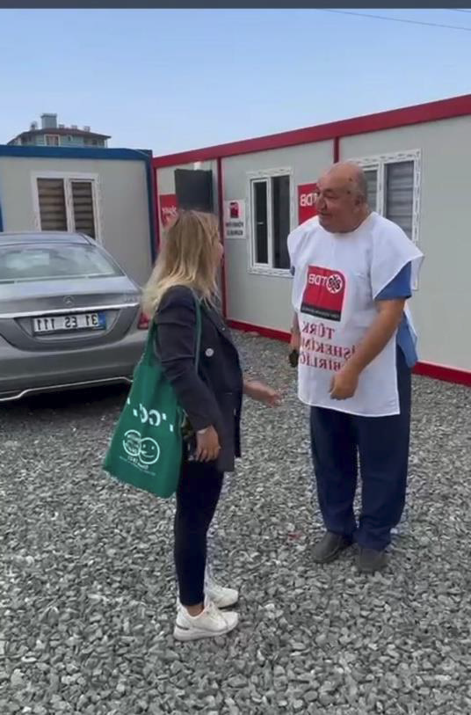
Slika 3: G. Nebil Seyfettin, predsednik dentalne komore Hataya (Hatay Dental Chamber) pozdravlja gđu. Selen Hazne, direktorku GC Turkey ispred jedne od popravljenih dentalnih ordinacija.

